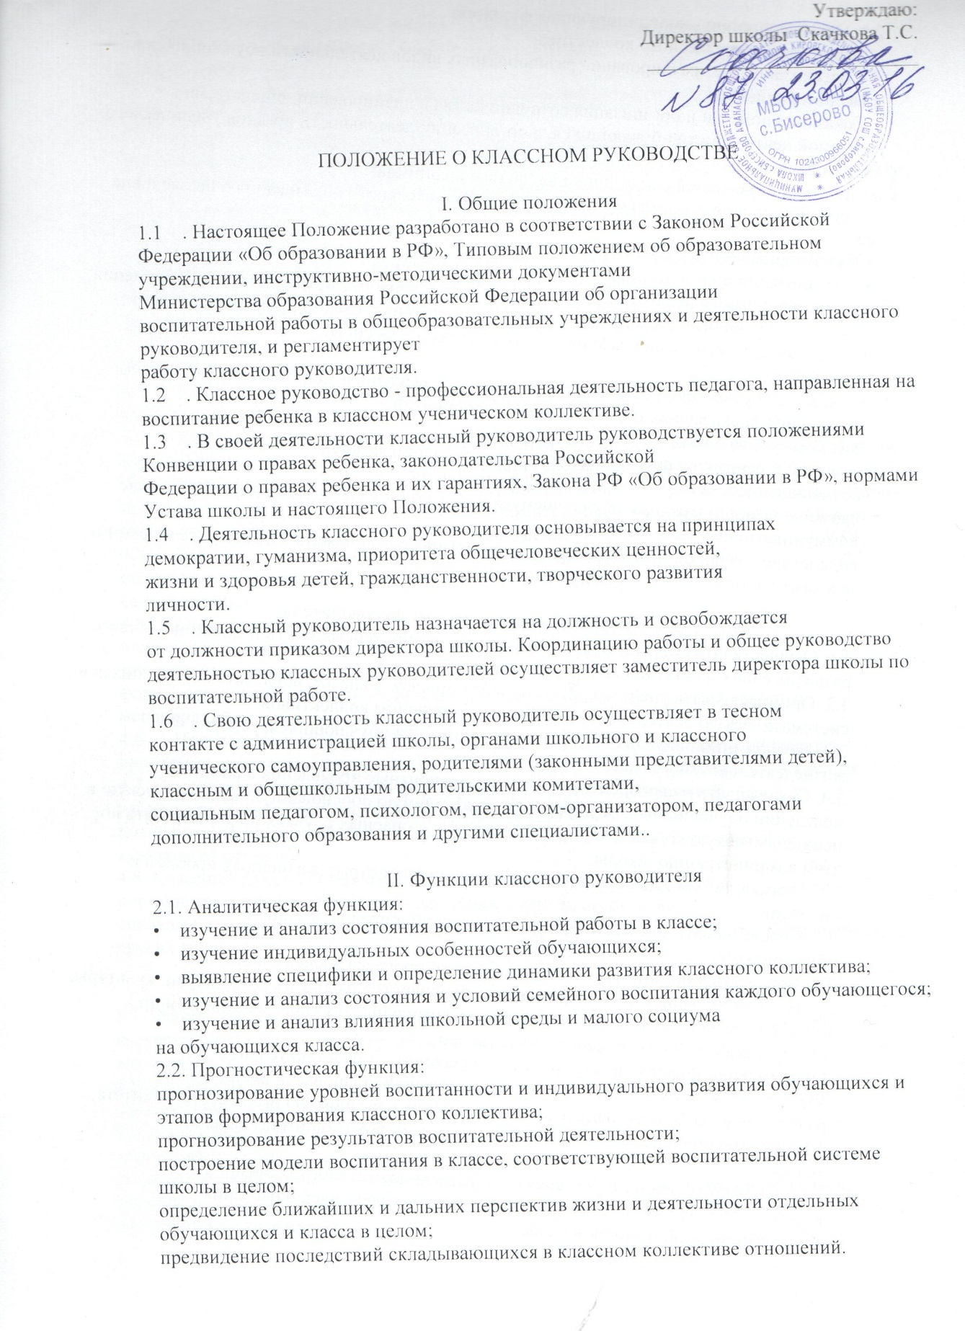

2.3. Организационно - координирующая функция:
• формирование классного коллектива;
• организация и стимулирование разнообразных видов деятельности обучающихся в классном коллективе;
• оказание помощи и организация сотрудничества в планировании общественно значимой деятельности обучающихся, в организации деятельности органов ученического самоуправления;
• поддержание связей семьи и школы, школы и социума;
• содействие в получении обучающимися дополнительного образования в школе и вне ее;
• защита прав обучающихся;
• организация индивидуальной работы с обучающимися;
• участие в работе педагогических и методических советов, методического объединения классных руководителей, административных совещаниях, Совета профилактики и др.;
• ведение документации классного руководителя и классного
журнала;
• классный руководитель несет ответственность за жизнь и здоровье детей в период проведения внеклассных и внешкольных мероприятий.
2.4. Коммуникативная функция:
развитие и регулирование межличностных отношений между
обучающимися, между обучающимися и взрослыми;
оказание помощи каждому обучающемуся в адаптации к коллективу и формирование коммуникативных качеств;
содействие созданию благоприятного психологического климата в коллективе в целом и для каждого отдельного воспитанника.

III. Обязанности классного руководителя
3.1. Осуществлять систематический анализ состояния успеваемости и динамики общего развития своих обучающихся.
3.2. Организовывать учебно-воспитательный процесс в классе; вовлекать обучающихся в систематическую деятельность классного и школьного коллективов.
3.3. Изучать индивидуальные особенности личности обучающихся, условия их жизнедеятельности в семье и школе.
3.4. Отслеживать и своевременно выявлять девиантные проявления в развитии и поведении обучающихся, осуществлять необходимую обоснованную педагогическую и психологическую коррекцию, в особо сложных и опасных случаях информировать об этом администрацию школы.
3.5. Оказывать помощь обучающимся в решении их острых жизненных проблем и ситуаций.
3.6. Содействовать социальной, психологической и правовой защите
обучающихся.
3.7. Вовлекать в организацию воспитательного процесса в классе педагогов-предметников, родителей обучающихся, специалистов из других сфер (науки, культуры, психологической службы, спорта, правоохранительных органов, медицины и пр.).
3.8. Пропагандировать здоровый образ жизни.
3.9. Регулярно информировать родителей (законных представителей)
обучающихся об их успехах или неудачах, созывать плановые и внеплановые родительские собрания, направлять деятельность классного родительского комитета,
3.10. Контролировать посещение учебных занятий обучающимися своего
класса.
3.11. Проводить работу с учителями – предметниками, работающими в
классе, с целью недопущения неуспеваемости обучающихся и оказания
им своевременной помощи в учебе.
3.12. Планировать свою деятельность по классному руководству в соответствии с требованиями к планированию воспитательной работы,
принятыми в школе.
3.13. Регулярно проводить классные часы, другие внеурочные и внешкольные мероприятия с классом.
3.14. Вести документацию по классу, а также по воспитательной работе
(план воспитательной работы в классе, отчеты, индивидуальные карты изучения личности обучающегося, справки, характеристики, разработки воспитательных мероприятий и т.д.).
3.15. Повышать свой квалификационный уровень в сфере педагогики и
психологии.
3.16. Соблюдать требования техники безопасности, нести ответственность за жизнь и здоровье детей в период проведения внеклассных и внешкольных мероприятий.
3.17. Быть примером для обучающихся в частной и общественной жизни, демонстрировать на личном примере образцы нравственного поведения.

IV. Права классного руководителя
4.1. Регулярно получать информацию о физическом и психическом
здоровье обучающихся.
4.2. Контролировать результаты учебной деятельности, посещаемость учебных занятий каждого обучающегося класса с целью оказания своевременной помощи.
4.3. Выносить на рассмотрение администрации школы, педагогического совета, органов школьного самоуправления, родительского комитета предложения, инициативы как от имени классного коллектива, так и от своего имени.
4.4. Получать своевременную методическую и организационно-
педагогическую помощь от руководства школы, а также органов
самоуправления.
4.5. Самостоятельно планировать воспитательную работу с классным
коллективом, разрабатывать индивидуальные программы работы с
детьми и их родителями (законными представителями), определять
формы организации деятельности классного коллектива и проведения классных мероприятий.
4.6. Приглашать в школу родителей (законных представителей) обучающихся по проблемам, связанным с успеваемостью, воспитанием их детей, или другим вопросам.
4.7. Самостоятельно определять форму планирования воспитательной
работы с классом с учетом основных требований общешкольного
планирования; определять индивидуальный режим работы с детьми, исходя из конкретной ситуации.
4.8. Классный руководитель имеет право на защиту собственной чести,
достоинства и профессиональной репутации в случае несогласия с
оценками его деятельности со стороны администрации школы, родителей, обучающихся, других педагогов.

V. Организация работы классного руководителя
5.1. Общие принципы организации работы классного руководителя определяются нормами законодательства о труде педагогических работников, Устава школы, настоящего Положения.
5.2. Работа классного руководителя с классом и отдельными обучающимися строится в соответствии с данной циклограммой:
5.2.1. Классный руководитель ежедневно:
определяет отсутствующих на занятиях обучающихся, выясняет причины их отсутствия, проводит профилактическую работу по предупреждению непосещения учебных занятий;
организует и контролирует дежурство обучающихся в классном кабинете, в школе (в соответствии с графиком);
организует различные формы индивидуальной работы с обучающимися, в том числе в случае возникновения девиации в их поведении или экстремальных ситуаций;
информирует обучающихся об организации учебно – воспитательного процесса и текущих изменениях;
организует питание обучающихся.
5.2.2. Классный руководитель еженедельно:
• проверяет ведение обучающимися дневников с выставлением отметок в начальном звене – за неделю, в среднем и старшем звене – не реже одного раза в две недели;
• проводит час классного руководителя (классный час) в соответствии с планом воспитательной работы в различной форме: тематический классный час, классное собрание, подготовка к экскурсии, подведение итогов экскурсии, подготовка к классному или общешкольному мероприятию, мероприятие творческого характера и т.д.
• организует работу с родителями по ситуации;
• проводит работу, консультации с учителями-предметниками и специалистами (психологом, социальным педагогом, логопедом, медицинским работником и др.);
• анализирует состояние успеваемости в классе в целом и у отдельных обучающихся с целью принятия своевременных мер.
5.2.3. Классный руководитель ежемесячно:
посещает уроки в своем классе;
решает хозяйственные вопросы в классе;
организует работу классного актива и органов ученического самоуправления (по необходимости - чаще);
проводит классное творческое дело не реже одного раза в два месяца;
организует участие обучающихся в общешкольных мероприятиях согласно плану школы
5.2.4. Классный руководитель в течение учебной четверти:
оформляет и заполняет классный журнал;
участвует в работе методического объединения классных руководителей;
проводит анализ состояния успеваемости обучающихся;
проводит анализ и коррекцию плана воспитательной работы на новую четверть (триместр);
организует заседание родительского комитета класса;
проводит классное родительское собрание, отвечает за ведение документов по работе с родителями;
предъявляет по требованию администрации отчеты о проделанной работе в различной форме (письменный отчет, устное собеседование, анкетирование обучающихся и т.д.);
в каникулярное время классный руководитель работает по специальному плану и режиму.
5.2.5. Классный руководитель ежегодно:
оформляет личные дела обучающихся;
анализирует состояние воспитательной работы в классе и уровень воспитанности обучающихся;
составляет план воспитательной работы в классе (план классного руководителя) и предоставляет его для согласования заместителю директора по воспитательной работе;
собирает и предоставляет в администрацию школы статистическую отчетность об обучающихся класса (успеваемость, материалы для отчета по форме ОШ-1, трудоустройство выпускников и пр.)
5.3. Отчет о работе классного руководителя может быть заслушан на заседании методического объединения классных руководителей, педагогическом или методическом советах, административном совещании и др.
5.4. Классный руководитель обязан принимать активное участие в работе методического объединения классных руководителей.

VI. Документация и отчетность
Классный руководитель имеет и ведет (заполняет) следующую документацию:
- классный журнал;
- план воспитательной работы в классном коллективе;
- личные дела обучающихся;
- психолого – педагогические карты (по мере необходимости);
- дневники обучающихся;
- протоколы классных родительских собраний;
- отчеты по требованию администрации в различной форме
(письменный отчет, устное собеседование, анкетирование обучающихся и т.д.);
- материалы с разработками воспитательных мероприятий и
с результатами классных социально – психологических исследований.

VII. Критерии оценки работы классного руководителя
6.1. Результативность деятельности классного руководителя определяется с помощью следующих критериев:
- упорядоченность жизнедеятельности классного коллектива;
- уровень зрелости классного коллектива, его ценностные ориентиры;
- общий психологический климат в классе, социальная защищенность каждого члена коллектива и его комфортность, система взаимоотношений в коллективе;
- реальный рост воспитанности и общей культуры обучающихся;
- участие родителей в жизни классного коллектива;
- роль и место коллектива в общешкольном коллективе;
- активная позиция классного руководителя, его участие в инновационных процессах воспитания.
6.2. Итоги деятельности классного руководителя в течение года подводятся по результатам:
- анализа воспитательного плана и записей в нем;
- анализа результатов аналитико-диагностической деятельности классного руководителя;
- анализа анкетирования обучающихся;
- анализа материалов собеседования с классным руководителем по должностным обязанностям;
- обобщение опыта работы на методических объединениях классных руководителей, на педсоветах, педагогических чтениях, в конкурсе «Самый классный классный» или других конкурсах, смотрах;
- анализа материалов посещения руководством учреждения воспитательных мероприятий в течение года;
- анализа участия класса в общешкольных делах.

VIII. Поощрение классных руководителей
Поощрение классных руководителей за добросовестный труд производится в соответствии со школьным Положением «Об использовании средств надтарифного фонда».

Настоящее Положение принято педагогическим коллективом школы и утверждено на заседании педагогического совета, протокол №4 от 11.04.06 г. и вступает в силу с момента утверждения.

